***T3_P7- 5 - DWEC***

**Nombre:**

**EJERCICIO 1:**

En esta tarea añadiremos la funcionalidad de ***selección de una respuesta***.

* Al pulsar una opción esta se marcará en verde con el siguiente código hexadecimal: ***#3CB371***

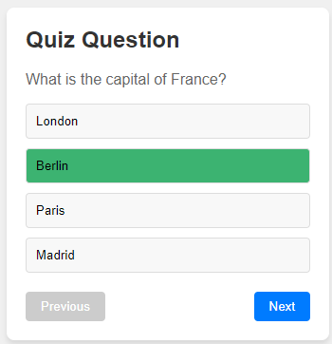

* Al seleccionar otra opción se debe desmarcar la opción previa y la opción clicada se deberá poner en verde

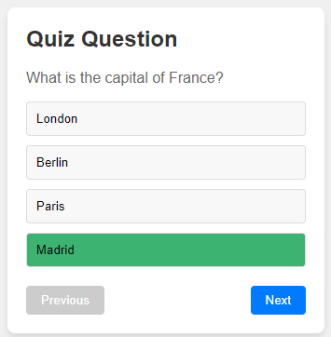

* En esta parte solo se debe mantener la selección en la ***pregunta actual***
* Publicar en GitHub y Netlify